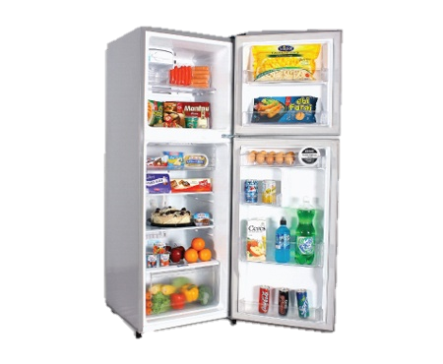
GUÍA DE USO Y GARANTÍA DE REFRIGERADORA
La guía de uso es un valor agregado con la compra de su artículo, siguiendo las indicaciones que le recomendaremos se lograra un mejor funcionamiento y tiempo de vida útil ala refrigeradora.
El uso del artículo es únicamente para el hogar no es recomendable para negocios (venta de Hielo, u otro liquido similar).

Recomendamos:
- Esperar 4 horas para conectarlo después de la entrega, esperar 6 horas para ingresar los productos.
- No conectar más artículos en el tomacorriente que este la refrigeradora.
- No utilizar objetos punzantes para su limpieza, desconectarla durante la limpieza
- No manipular los controles de la temperatura, ya que van programados por nuestros técnicos.(En caso de épocas de frio regular a temperatura media para evitar que se congelen los productos).
- No conectarlo en flautas ni en extensiones.
- Hacer uso de un protector de voltaje.

Garantía de 6 meses
Nuestra garantía es un respaldo de servicio técnico a la refrigeradora obtenida en nuestra empresa, a continuación damos a conocer nuestra política garantía.

Nuestra garantía cubre:
- Congelamiento y enfriamiento de la refrigeradora.
- Falla de fábrica (COMPRESOR, MOTOR, CONDENSADOR).
- Visitas técnicas gratis a su hogar dentro de San Pedro Sula y ciudades cercanas.
- Las reparaciones realizadas son sin ningún costo dentro de los 6 meses.
- La garantía dura desde la fecha de compra hasta cumplir los 6 meses.

No cubrimos garantía en:

- Abolladuras, golpes, quebraduras de accesorios.
- Si el compresor se daña por mal voltaje de la energía (no nos hacemos responsables por mal voltaje eléctrico en la casa del cliente, el mínimo permitido será de 110 voltios).
- No se realizan cambios de bandejas, parrillas u otro accesorio por ninguna circunstancia.
- En refrigeradores que tengan ICE MAKER (máquina de Hielo).
- No cubre garantía por el funcionamiento que se dé al refrigerador por el cliente (uso para comercio de pilones, topogigos, productos líquidos entre otros).
- En placas digitales al no tener reparación se cambiara a manual.
- Visitas técnicas fuera de la ciudad de San Pedro Sula o ciudades alrededores.

CASO DE CORTE DE ENERGIA
- Desconectar la refrigeradora y esperar 15 minutos para conectarlo.
- Asegurarse que el compresor arranque al momento de encender.
- Si su refrigerador funciona por medio de placas electrónicas utilizar un regulador de voltaje o mejorar la energía con un electricista.

OBSERVACIONES
NO SE HACEN CAMBIOS NI DEVOLUCION DE EFECTIVO (Encaso que el artículo presente una falla que no puede ser solucionada y validado por un informe de nuestro taller técnico, se realizara un cambio de articulo por otro del mismo valor, en caso que el articulo sea de mayor precio que el primero el cliente deberá pagar la diferencia del mismo).
- Nuestra garantía se pierde automáticamente si otro técnico ajeno a nuestra empresa hace alguna reparación o modificación al artículo.
- Fuera de la garantía deberá trasladar el artículo a nuestro plantel de servicios técnicos, y los costos serán cargados al cliente.

Fecha # De Factura

Firma Del Cliente

